Педагог дополнительного образования Варламова Людмила Сергеевна
Группа УУС- 1
Перед каждым занятием выполнять разминку!
Разминка нужна для разогрева организма, повышения его работоспособности, также разминка нужна, чтобы подготовить опорно-двигательный аппарат и внутренние органы к выполнению основных упражнений.
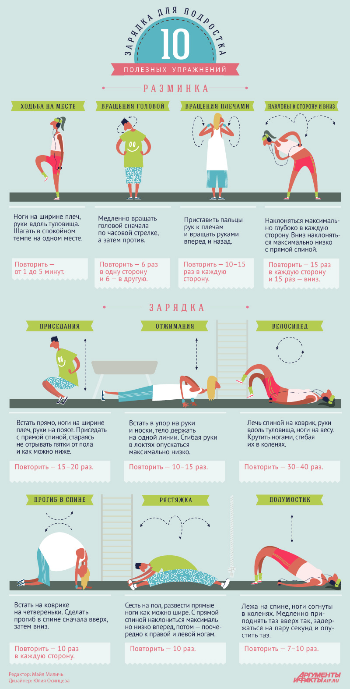

Дата | Содержание | Примечание
12.05 | 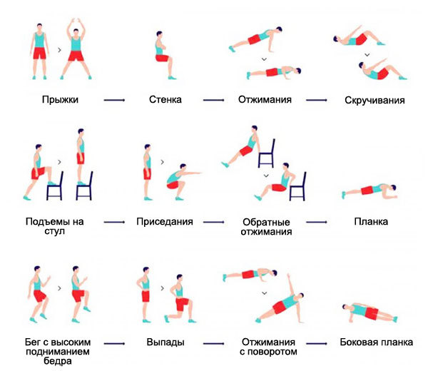  Прыжки- 3 по 20  Стенка- 3 по 30 сек.  Отжимания- 3 по15  Скручивания- 3по20  Подьемы на стуле- 3по 15 на каждую ногу  Приседания- 3 по 20  Обратные отжимания – 3по12  Плана-2 по50 сек  Бег с высоким подниманием- 3по 40  Выпады- 3 по 15 на каждую ногу  Отжимания с поворотом- 2 по 10 на каждую сторону  Боковая планка – 3 по 20 сек на каждую сторону | Фотоотчет
13.05 | Силовой блок:  - обратные отжимания — три подхода по 10 раз;  - выпады — три подхода по 10 раз на каждую ногу;  - махи гантелями стоя — три подхода по 10 раз;  - подъём таза с опорой на лавку — три подхода по 10 раз;  - разведение гантелей в наклоне — три подхода по 10 раз;  - подъём ног на пресс — три подхода по 20 раз;  - лодочка — три подхода по 10 раз;  - планка классическая → планка боковая в правую сторону → планка классическая → планка боковая в левую сторону — каждую держать по 30 секунд.  Растяжка. | Фотоотчет, видеоотчет
14.05 | Круговая тренировка № 1. Выполняйте упражнения в размеренном темпе, старайтесь не останавливаться и свести отдых к минимуму. Выполните шесть кругов следующих упражнений:  - 5 отжиманий с широкой постановкой рук;  - 5 обратных отжиманий;  - 10 приседаний с выпрыгиванием;  - 30 секунд планки + 30 секунд отдыха.  Круговая тренировка № 2. Вы делаете столько упражнений, сколько сможете за 30 секунд, затем 30 секунд отдыхаете. Выполняете два круга:  - бёрпи;  - прыжки через скакалку;  - скалолаз;  - чередование ног в выпаде.  Растяжка. | Фотоотчет, видеоотчет
18.05 | Разогрев (выполняется интенсивно):  - прыжки Jumping Jacks — 30 секунд;  - прыжки через скакалку — 300 раз.  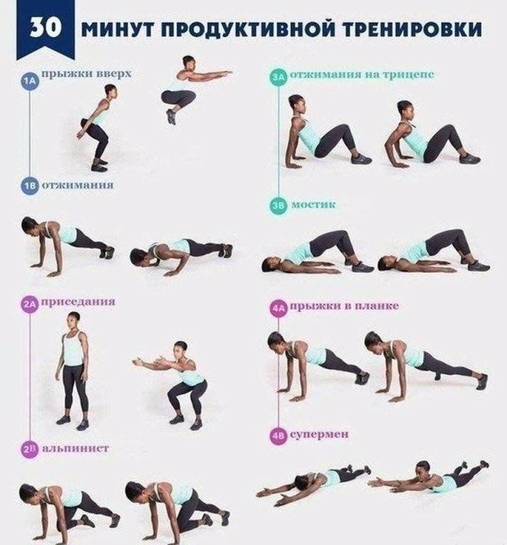  Выполнять по 3 серии -30-40 раз в каждой. | Фотоотчет, видеоотчет
19.05 | - прыжки Jumping Jacks — 30 секунд;  - прыжки через скакалку — 300 раз.  Силовой блок:  - отжимания классические — три подхода по 10 раз;  - тяга гантели в наклоне — три подхода по 10 раз на каждую руку;  - приседания — три подхода по 20 раз;  - подъём таза на одной ноге — три подхода по 10 раз на каждую ногу;  - подъём корпуса на пресс — три подхода по 20 раз;  - лодочка — 3 подхода по 10 раз;  - планка классическая — удерживать 30 секунд, три подхода.  - Бег в упоре 3 по 50.  Растяжка. Все упражнения растяжки выполняйте по 30 секунд. | Фотоотчет, видеоотчет
20.05 | Силовой блок:  - обратные отжимания — три подхода по 10 раз;  - выпады — три подхода по 10 раз на каждую ногу;  - махи гантелями стоя — три подхода по 10 раз;  - подъём таза с опорой на лавку — три подхода по 10 раз;  - разведение гантелей в наклоне — три подхода по 10 раз;  - подъём ног на пресс — три подхода по 20 раз;  - лодочка — три подхода по 10 раз;  - планка классическая → планка боковая в правую сторону → планка классическая → планка боковая в левую сторону — каждую держать по 30 секунд.  Растяжка. | Фотоотчет, видеоотчет
21.05 | Суставная разминка.  Разогрев.  Круговая тренировка № 1. Выполняйте упражнения в размеренном темпе, старайтесь не останавливаться и свести отдых к минимуму. Выполните шесть кругов следующих упражнений:  - 5 отжиманий с широкой постановкой рук;  - 5 обратных отжиманий;  - 10 приседаний с выпрыгиванием;  - 30 секунд планки + 30 секунд отдыха.  Круговая тренировка № 2. Вы делаете столько упражнений, сколько сможете за 30 секунд, затем 30 секунд отдыхаете. Выполняете два круга:  - бёрпи;  - прыжки через скакалку;  - скалолаз;  - чередование ног в выпаде.  Растяжка. | Фотоотчет, видеоотчет
25.05 | 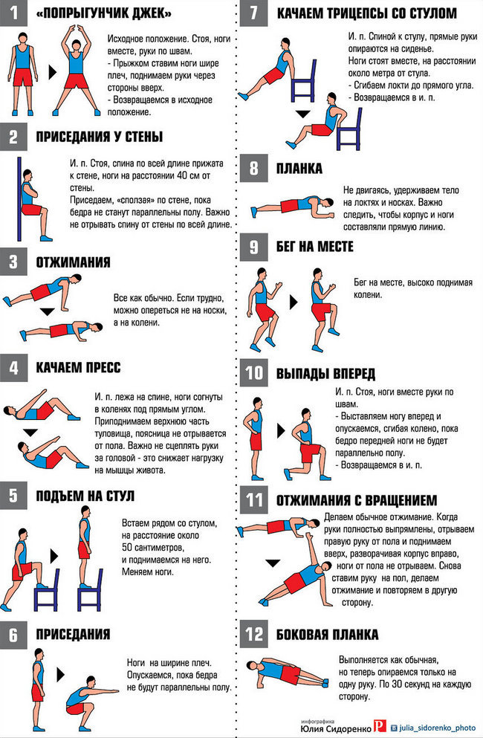  По 2подхода -30-40 раз в каждом | Фотоотчет, видеоотчет
26.05 | Круговая тренировка № 1. Выполняйте упражнения в размеренном темпе, старайтесь не останавливаться и свести отдых к минимуму. Выполните шесть кругов следующих упражнений:  - 5 отжиманий с широкой постановкой рук;  - 5 обратных отжиманий;  - 10 приседаний с выпрыгиванием;  - 30 секунд планки + 30 секунд отдыха.  Круговая тренировка № 2. Вы делаете столько упражнений, сколько сможете за 30 секунд, затем 30 секунд отдыхаете. Выполняете два круга:  - бёрпи;  - прыжки через скакалку;  - скалолаз;  - чередование ног в выпаде.  Растяжка. | Фотоотчет, видеоотчет
27.05 | Силовой блок:  - обратные отжимания — три подхода по 10 раз;  - выпады — три подхода по 10 раз на каждую ногу;  - махи гантелями стоя — три подхода по 10 раз;  - подъём таза с опорой на лавку — три подхода по 10 раз;  - разведение гантелей в наклоне — три подхода по 10 раз;  - подъём ног на пресс — три подхода по 20 раз;  - лодочка — три подхода по 10 раз;  - планка классическая → планка боковая в правую сторону → планка классическая → планка боковая в левую сторону — каждую держать по 30 секунд.  Растяжка. | Фотоотчет, видеоотчет
28.05 | 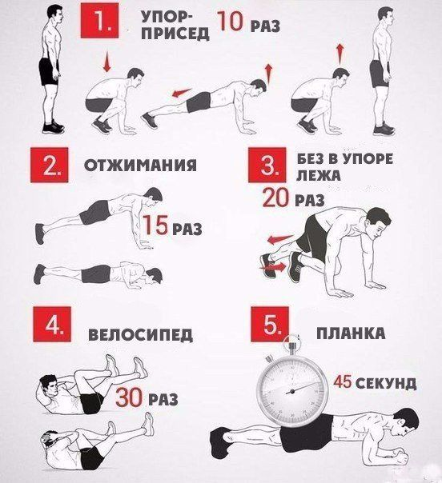  По 3 серии. | Фотоотчет, видеоотчет

